Resolución del Pleno del Instituto de Transparencia, Acceso a la Información Pública y Protección de Datos Personales del Estado de México y Municipios, con domicilio en Metepec, Estado de México, de fecha trece de noviembre de dos mil veinticuatro.

**Visto** el expediente relativo al recurso de revisión **06299/INFOEM/IP/RR/2024**, interpuesto por un usuario que no proporcionó su nombre, en lo sucesivo se le denominará la parte **RECURRENTE**, en contra de la respuesta a su solicitud de información con número de folio **00856/INFOEM/IP/2024**, por parte del **Instituto de Transparencia, Acceso a la Información Pública y Protección de Datos Personales del Estado de México y Municipios** en lo sucesivo el **SUJETO OBLIGADO**;se procede a dictar la presente resolución, con base en los siguientes:

1. **A N T E C E D E N T E S:**
   1. **Solicitud de acceso a la información.** Con fecha **veinte de agosto de dos mil veinticuatro**, la parte **RECURRENTE** formuló solicitud de acceso a información pública al **SUJETO OBLIGADO** a través del Sistema de Acceso a la Información Mexiquense, en adelante **SAIMEX**, en la que requirió lo siguiente:

*“De conformidad con el artículo 5 de la carta magna y 11 de la LGTAIP se solicita un listado de todos los viajes que a realizado el Comisionado Gustavo Parra Noriega desde su entrada al INFOEM con las facturas pagadas por el viaje, avión, viáticos, gasolina, hotel, comida, etc, lugar a donde asistió, invitación para que justifique el viaje, los logros alcanzados, fotografías de los viajes que demuestre que fue trabajo, el informe de los resultados esto por año desde que inició su administración.”*

**Modalidad elegida para la entrega de la información:** a través del Sistema de Acceso a la Información Mexiquense.

1. **Prorroga.** El **diez de septiembre de dos mil veinticuatro** el Sujeto Obligado solicitó una prórroga para dar respuesta a la solicitud.
2. **Respuesta.** En fecha veinte de septiembre de dos mil veinticuatro se tuvo por presentada la respuesta,mediante la cual el **SUJETO OBLIGADO** señaló de lo siguiente:

*En respuesta a la solicitud recibida, nos permitimos hacer de su conocimiento que con fundamento en el artículo 53, Fracciones: II, V y VI de la Ley de Transparencia y Acceso a la Información Pública del Estado de México y Municipios, le contestamos que:*

*ATENTAMENTE*

*Mtro. Juan Salvador V. Hernández Flores*

Asimismo, adjuntó los documentos electrónicos siguientes:

* **RespuestaSolicitud00856UT2024.pdf:** Documento suscrito por el Titular de la Unidad de Transparencia mediante el cual refiere la respuesta que dio la Dirección General de Administración y Finanzas y la Ponencia del Comisionado Luis Gustavo Parra Noriega, respecto a la agenda electrónica y la información de gastos por concepto de viáticos y gatos de representación,
* **ResumenRespuesta00856.pdf:** Documento que contiene el resumen de la respuesta a la solicitud en el que se menciona que se proporciona el procedimiento a través del cual se puede acceder a la agenda electrónica del Comisionado, se informa también que los gastos por concepto de viáticos y los gastos de representación es información que se podrá consultar en la plataforma Ipomex en el artículo 92, fracción IX.
* **RespuestSolicitud00856.2024.zip**
* **Invitaciones: Cuenta con las invitaciones que ha recibido el Comisionado Luis Gustavo Parra Noriega durante los años 2020, 2021, 2022, 2023.**
* **05Anexo1Solicitud00856_2024 (2).pdf:** Documento que se integra de 44 páginas en las cuales se contienen diversos comprobantes de pago, facturas, tickets, entre otros;
* **Anexo2Solicitud00845_2024.pdf:** Documento que contiene el cuadro de clasificación de los datos que fueron clasificados;
* **EventosPonenciaLGPN_2018-2021.pdf:** Contiene un listado de los eventos a los que ha acudido el Comisionado Luis Gustavo Parra Noriega del periodo comprendido de 23 de agosto de 2018 al 30 de noviembre de dos mil veintiuno, comprende la fecha, el evento y la participación institucional.
* **RES-06-INFOEM-EXT-COMT-26ª-2024.pdf:** Acta del Comité de Transparencia mediante el cual se confirmaron las versiones públicas para dar respuesta a la solicitud 00856/INFOEM/IP/2024.
* **RespuestaSolicitud00856_2024 (1).docx:** Documento suscrito por el Director General de Administración y Finanzas mediante el cual remite dos direcciones electrónicas que dirigen al IPOMEX, específicamente al apartado Gastos por concepto de viáticos y gastos de representación, donde se pueden consultar los comprobantes de los gastos que se derivan de los viajes o eventos a los que acude el Comisionado Luis Gustavo Parra Noriega.
* **RespuestaSolicitud00856_2024.pdf:** Documento suscrito por el Director General de Administración y Finanzas mediante el cual remite dos direcciones electrónicas que dirigen al IPOMEX, específicamente al apartado Gastos por concepto de viáticos y gastos de representación, donde se pueden consultar los comprobantes de los gastos que se derivan de los viajes o eventos a los que acude el Comisionado Luis Gustavo Parra Noriega.
* **RespuestaSolicitud00856PCLGPN.pdf:** Contiene el Memorandum INFOEM/COM-LGPN/217/2024 suscrito por el Servidor Público Habilitado de la Ponencia del Comisionado Luis Gustavo Parra Noriega mediante el cual remite una dirección electrónica que dirige a la página oficial del Sujeto Obligado donde se puede consultar la agenda electrónica del Comisionado con evidencia documental; una dirección electrónica a su red social “X” donde publica los lugares a los que asiste con fotografías.

1. **Interposición del recurso de revisión.** Inconforme con la respuesta del **SUJETO OBLIGADO el ahora RECURRENTE** interpuso recurso de revisión a través del SAIMEX en fecha **catorce de octubre de dos mil veinticuatro**, a través del cual expresó lo siguiente:

**Acto impugnado.** *“niegan la información”.*

**Motivos de inconformidad. *“****no son nada transaprentes niegan la información se solicita se entrege o sera con el inai la entrega violan el derecho de saber****”****.*

1. **Turno.** De conformidad con el artículo 185, fracción I de la Ley de Transparencia y Acceso a la Información Pública del Estado de México y Municipios, el recurso de revisión número **06299/INFOEM/IP/RR/2024**, se turnó por el sistema electrónico del Instituto de Transparencia, Acceso a la Información Pública y Protección de Datos Personales del Estado de México y Municipios, a la Comisionada **Guadalupe Ramírez Peña**, para su análisis, estudio, elaboración del proyecto y presentación ante el Pleno de este Instituto.
2. **Admisión del recurso de revisión:** En fecha **diecisiete de octubre de dos mil veinticuatro**, la Comisionada Ponente admitió a trámite el recurso de revisión que ahora se resuelve, dando un plazo máximo de siete días hábiles para que las partes manifestaran lo que a su derecho resultara conveniente, ofrecieran pruebas, formularan alegatos y el **SUJETO OBLIGADO** presentara su informe justificado.
3. **Manifestaciones**: El cinco de noviembre de dos mil veinticuatro, el Sujeto Obligado rindió su informe justificado, el cual se puso a la vista de la parte Recurrente al día siguiente, dicho informe justificado consiste en los documentos electrónicos siguientes:

* **Memorandum Requerimiento Informe RR 06299-2024 DGAF.pdf:** Documento suscrito por el Titular de la Unidad de Transparencia mediante el cual solicita al Servidor Público Habilitado de la Dirección General de Administración rinda su informe justificado.
* **Memorandum Requerimiento Informe RR 06299-2024 PCLGPN.pdf:** Documento suscrito por el Titular de la Unidad de Transparencia mediante el cual solicita al Servidor Público Habilitado de la Ponencia del Comisionado Luis Gustavo Parra Noriega rinda su informe justificado.
* **InformeJustificadoRR06299UT2024.pdf:** Documento signado por el Titular de la Unidad de Transparencia mediante el cual refiere que los agravios del recurrente son infundados. En el mismo sentido, ratifica la respuesta inicial y solicita que se confirme la respuesta.
* **InformeJustificadoRecursodeRevision06299_2024.pdf:** Documento signado por el Director General de Administración y Finanzas mediante el cual ratifica su respuesta inicial, respecto de las direcciones electrónicas donde se puede consultar los gastos por concepto de viáticos y gastos de representación.
* **InformeJustificadoRR06299PCLGPN.pdf:** Documento suscrito por el Servidor Público Habilitado de la Ponencia del Comisionado Luis Gustavo Parra Noriega mediante el cual se ratifica la respuesta inicial, asimismo, pide se confirme la respuesta emitida.

1. **Cierre de instrucción.** El **trece de noviembre de dos mil veinticuatro**, la Comisionada Ponente determinó el cierre de instrucción en términos de la fracción VI del artículo 185 de la Ley de Transparencia y Acceso a la Información Pública del Estado de México y Municipios.

En razón de que fue debidamente sustanciado el expediente electrónico y no existe diligencia pendiente de desahogo, se emite la Resolución que conforme a Derecho proceda, de acuerdo con los siguientes:

1. **C O N S I D E R A N D O:**

**Primero. Competencia.** El Instituto de Transparencia, Acceso a la Información Pública y Protección de Datos Personales del Estado de México y Municipios, es competente para conocer y resolver el presente recurso de revisión interpuesto por la parte recurrente, conforme a lo dispuesto en los artículos 6, apartado A de la Constitución Política de los Estados Unidos Mexicanos; 5, párrafos trigésimo segundo, trigésimo tercero y trigésimo cuarto, fracciones IV y V de la Constitución Política del Estado Libre y Soberano de México; 1, 2, fracción II; 13, 29, 36, fracciones I y II; 176, 178, 179, 181 párrafo tercero y 185 de la Ley Transparencia y Acceso a la Información Pública del Estado de México y Municipios; 9, fracciones I y XXIII y 11 del Reglamento Interior del Instituto de Transparencia, Acceso a la Información Pública y Protección de Datos Personales del Estado de México y Municipios.

**Segundo. Oportunidad y Procedibilidad del Recurso de Revisión**. Previo al estudio del fondo del asunto, se procede a analizar los requisitos de oportunidad y procedibilidad que debe reunir el recurso de revisión interpuesto, previstos en los artículos 178 y 180 de la Ley de Transparencia y Acceso a la Información Pública del Estado de México y Municipios.

El recurso de revisión fue interpuesto dentro del plazo de quince días hábiles, previsto en el artículo 178 de la Ley de Transparencia y Acceso a la Información Pública del Estado de México y Municipios, ya que el **SUJETO OBLIGADO** proporcionó su respuesta a la solicitud de información el **veinte de septiembre de dos mil veinticuatro**, y la parte **RECURRENTE** presentó su recurso de revisión el **catorce de octubre de dos mil veinticuatro**, es decir, al quinto día hábil posterior a la fecha de la respuesta, por lo que se encuentra dentro de los márgenes temporales previstos para tal efecto.

Al mismo tiempo, tras la revisión del formato de interposición del recurso, se concluye en la acreditación plena de todos y cada uno de los elementos formales exigidos por el artículo 180 de la Ley de Transparencia y Acceso a la Información Pública del Estado de México y Municipios, toda vez que fue ingresado a través del SAIMEX.

A efecto de sustentar lo anterior, es de suma importancia mencionar que si bien la persona solicitante **no proporcionó nombre,** como se advierte en el detalle de seguimiento del SAIMEX, sin embargo, el no proporcionar un nombre no es motivo para archivar la solicitud de acceso a la información pública como concluida, conforme a lo previsto en el artículo 155, penúltimo párrafo de la Ley de Transparencia y Acceso a la Información Pública del Estado de México y Municipios que establece lo siguiente:

*"****Las solicitudes anónimas****, con nombre incompleto o seudónimo* ***serán procedentes para su trámite por parte del sujeto obligado ante quien se presente****. No podrá requerirse información adicional con motivo del nombre proporcionado por el solicitante."*

En el mismo tenor, el propio artículo 180 de la Ley de Transparencia local citado, en su último párrafo establece que cuando el recurso se interponga de manera electrónica, no será indispensable que contenga determinados requisitos, entre ellos, el nombre de la parte **Recurrente**, por lo que, en el presente caso, al haber sido presentado el recurso de revisión de forma electrónica, dicho requisito no resulta indispensable.

En ese sentido, resulta procedente la interposición del recurso de revisión al rubro anotado, toda vez que se actualiza la hipótesis prevista en el artículo 179, fracción I de la ley de la materia, que a la letra dice:

*“****Artículo 179.*** *El recurso de revisión es un medio de protección que la Ley otorga a los particulares, para hacer valer su derecho de acceso a la información pública, y procederá en contra de las siguientes causas:*

*I. La negativa a la información solicitada; …*

**Tercero. Materia de la revisión.** De la revisión a las constancias y documentos que obran en el expediente electrónico se advierte, que el tema sobre el que este Organismo Garante de Transparencia y Acceso a la Información se pronunciará será: **verificar si la respuesta otorgada por el Sujeto Obligado es adecuada y suficiente para satisfacer el derecho de acceso a la información pública** de la parte **Recurrente**, o en su defecto, en caso de ser procedente, ordenar la entrega de información.

**Cuarto. Estudio del asunto.** En principio, es conveniente analizar si la respuesta del **SUJETO OBLIGADO** cumple con los requisitos y procedimientos del derecho de acceso a la información pública, en atención a que en la Ley de Transparencia y Acceso a la Información Pública del Estado de México y Municipios en su artículo 4, que dice que toda la información generada, obtenida, adquirida, transformada, administrada o en posesión de los sujetos obligados es pública y accesible de manera permanente a cualquier persona, privilegiando el principio de máxima publicidad, como así lo establece dicha determinación, que a continuación se trascribe para un mejor entendimiento:

*“****Artículo 4****. El derecho humano de acceso a la información pública es la prerrogativa de las personas para buscar, difundir, investigar, recabar, recibir y solicitar información pública, sin necesidad de acreditar personalidad ni interés jurídico.*

***Toda la información generada, obtenida, adquirida, transformada, administrada o en posesión de los sujetos obligados es pública y accesible de manera permanente a cualquier persona****, en los términos y condiciones que se establezcan en los tratados internacionales de los que el Estado mexicano sea parte, en la Ley General, la presente Ley y demás disposiciones de la materia, privilegiando el principio de máxima publicidad de la información. Solo podrá ser clasificada excepcionalmente Ley de Transparencia y Acceso a la Información Pública del Estado de México y Municipios 29 como reservada temporalmente por razones de interés público, en los términos de las causas legítimas y estrictamente necesarias previstas por esta Ley.*

***Los sujetos obligados deben poner en práctica, políticas y programas de acceso a la información que se apeguen a criterios de publicidad, veracidad, oportunidad, precisión y suficiencia en beneficio de los solicitantes****.”*

Esto es, que los Sujetos Obligados tiene la obligación o deber de atender las solicitudes de acceso a la información pública que se les hagan de su conocimiento y proporcionar la información pública que obren en su poder conforme el estado que se encuentra y no hacer un procesamiento de la misma, ni presentarla conforme al interés del solicitante; como así lo establece el artículo 12 de la Ley de Transparencia y Acceso a la Información Pública del Estado de México y Municipios, que a la letra dice:

***“Artículo 12.-*** *Quienes generen, recopilen, administren, manejen, procesen, archiven o conserven información pública serán responsables de la misma en los términos de las disposiciones jurídicas aplicables.*

***Los sujetos obligados sólo proporcionarán la información pública que se les requiera y que obre en sus archivos y en el estado en que ésta se encuentre****.* ***La obligación de proporcionar información no comprende el procesamiento de la misma, ni el presentarla conforme al interés del solicitante; no estarán obligados a generarla, resumirla, efectuar cálculos o practicar investigaciones.”***

Es decir, que todo sujeto obligado que genere, recopile, administre, procese, archive, posea o conserven, son responsables de la misma teniendo a su vez la obligación de proporcionar la información que se les requiera sin necesidad de resumirla, efectuar procedimientos para obtenerla, calcular y practicar investigaciones; en otras palabras, que los Sujetos Obligados solo se concretaran a proporcionar la información solicitada que tengan en su poder en el estado que se encuentran, sin necesidad de concretarse al interés o términos específicos del solicitante.

Sirve de apoyo a lo anterior, el criterio 03-17, expuesto por el Instituto Nacional de Transparencia, Acceso a la Información y Protección de Datos Personales, que dice:

*“****No existe obligación de elaborar documentos ad hoc para atender las solicitudes de acceso a la información.*** *Los artículos 129 de la Ley General de Transparencia y Acceso a la Información Pública y 130, párrafo cuarto, de la Ley Federal de Transparencia y Acceso a la Información Pública, señalan que los sujetos obligados deberán otorgar acceso a los documentos que se encuentren en sus archivos o que estén obligados a documentar, de acuerdo con sus facultades, competencias o funciones, conforme a las características físicas de la información o del lugar donde se encuentre. Por lo anterior, los sujetos obligados deben garantizar el derecho de acceso a la información del particular, proporcionando la información con la que cuentan en el formato en que la misma obre en sus archivos; sin necesidad de elaborar documentos ad hoc para atender las solicitudes de información”.*

En esa tesitura, el artículo 24 en su último párrafo de la Ley de la Materia, dispone que los Sujetos Obligados sólo proporcionarán la información pública que generen, administren o posean en el ejercicio de sus atribuciones; por consiguiente, la información pública se encuentra a disposición de cualquier persona, lo que implica que es deber de los Sujetos Obligados, garantizar el Derecho de Acceso a la Información Pública.

Siempre y cuando no se trate de información reservada o clasificada, que difundirla pondría en riesgo la seguridad jurídica y física del titular de la información, debiendo tener audacia los Sujetos Obligados para cuidar esta información a través del acuerdo clasificatorio del comité de transparencia y la versión pública que emita el servidor público habilitado de cada Sujeto Obligado; como así se establece en la Ley de Transparencia y Acceso a la Información Pública del Estado de México y Municipios.

En conclusión, el derecho de acceso a la información pública, consiste en que la información solicitada conste en un documento en cualquiera de sus formas, a saber: expedientes, reportes, estudios, actas, resoluciones, oficios, correspondencia, acuerdos, directivas, directrices, circulares, contratos, convenios, instructivos, notas, memorandos, estadísticas o bien, cualquier otro registro que documente el ejercicio de las facultades, funciones y competencias de los Sujetos Obligados; los que, podrán estar en cualquier medio, sea escrito, impreso, sonoro, visual, electrónico, informático u holográfico de conformidad con el artículo 3, fracción XI de la Ley de la materia, el cual señala lo siguiente:

*“****Artículo 3.*** *Para los efectos de la presente Ley se entenderá por:*

*…*

***XI. Documento:*** *Los expedientes, reportes, estudios, actas****,*** *resoluciones, oficios, correspondencia, acuerdos, directivas, directrices, circulares, contratos, convenios, instructivos, notas, memorandos, estadísticas o bien, cualquier otro registro que documente el ejercicio de las facultades, funciones y competencias de los sujetos obligados, sus servidores públicos e integrantes, sin importar su fuente o fecha de elaboración. Los documentos podrán estar en cualquier medio, sea escrito, impreso, sonoro, visual, electrónico, informático u holográfico…”*

Siendo aplicable, el Criterio de interpretación en el orden administrativo número 0002-11, emitido por Acuerdo del Pleno del Instituto de Transparencia y Acceso a la Información Pública del Estado de México y Municipios; publicado en el Periódico Oficial del Gobierno del Estado Libre y Soberano de México “Gaceta del Gobierno”, el diecinueve de octubre de dos mil once, cuyo rubro y texto refieren lo siguiente:

**“*CRITERIO 0002-11. INFORMACIÓN PÚBLICA, CONCEPTO DE, EN MATERIA DE TRANSPARENCIA. INTERPRETACIÓN SISTEMÁTICA DE LOS ARTÍCULOS 2°, FRACCIÓN V, XV, Y XVI, 3°, 4°, 11 Y 41.*** *De conformidad con los artículos antes referidos, el derecho de acceso a la información pública, se define en cuanto a su alcance y resultado material, el acceso a los archivos, registros y documentos públicos, administrados, generados o en posesión de los órganos u organismos públicos, en virtud del ejercicio de sus funciones de derecho público, sin importar su fuente, soporte o fecha de elaboración.*

*En consecuencia el acceso a la información se refiere a que se cumplan cualquiera de los siguientes tres supuestos:*

*1) Que se trate de información registrada en cualquier soporte documental, que en ejercicio de las atribuciones conferidas, sea generada por los Sujetos Obligados;*

***2) Que se trate de información registrada en cualquier soporte documental, que en ejercicio de las atribuciones conferidas, sea administrada por los Sujetos Obligados, y***

***3) Que se trate de información registrada en cualquier soporte documental, que en ejercicio de las atribuciones conferidas, se encuentre en posesión de los Sujetos Obligados.”***

Dicho lo anterior, se procede al análisis de los agravios hechos valer por la parte Recurrente que actualizan la causal de procedencia prevista en la fracción I del artículo 179 de la Ley de Transparencia y Acceso a la Información del Estado de México y Municipios, relativa a la negativa de la información.

En principio, resulta conveniente recordar que la pretensión del Recurrente es acceder a la siguiente información del Comisionado Luis Gustavo Parra Noriega desde su entrada al INFOEM:

* **Listado de viajes realizados;**
* **Facturas de gastos de viáticos y de representación;**
* **Lugar de destino;**
* **Invitación;**
* **Logros alcanzados;**
* **Fotografías; e,**
* **Informe de resultados;**

El Sujeto Obligado, entregó la siguiente información:

* Dirección electrónica de la Agenda electrónica del Comisionado Luis Gustavo Parra Noriega;
* Dirección electrónica de su red social “X” donde se publican los eventos a los que acude con soporte fotográfico;
* Listado de eventos a los que acudió del periodo comprendido del 23 de agosto de 2018 al 30 de noviembre de dos mil veintiuno, comprende la fecha, el evento y la participación institucional;
* Gastos por concepto de viáticos y gastos de representación;
* Dos direcciones electrónicas donde se contienen los gastos por viáticos y gastos de representación;
* Refiere que respecto a los logros alcanzados, no obran archivos relacionados con ello.
* Respecto al informe de actividades, refiere que, conforme al artículo 36, fracción XLV es competencia del Instituto rendir un informe anual de actividades y señala una dirección electrónica donde se pueden consultar.

El Recurrente se inconformó porque se le negó la información que solicitó.

Dicho lo anterior, es necesario analizar que el Sujeto Obligado en su respuesta proporcionó diversas direcciones electrónicas. Al respecto es necesario precisar que la Ley de Transparencia y Acceso a la Información Pública del Estado de México y Municipios establece en su artículo 11 que en *la entrega de la información se deberá garantizar que ésta sea* ***accesible****,* ***actualizada, completa,*** *congruente, confiable,* ***verificable****, veraz, integral, oportuna y expedita.* Asimismo, el artículo 161 de la Ley en comento, refiere lo siguiente:

***Artículo 161. Cuando la información requerida por el solicitante ya esté disponible al público*** *en medios impresos, tales como libros, compendios, trípticos, registros públicos,* ***en formatos electrónicos*** *disponibles en Internet o en cualquier otro medio,* ***se le hará saber por el medio requerido por el solicitante la fuente, el lugar y la forma en que puede consultar, reproducir o adquirir dicha información en un plazo no mayor a cinco días hábiles. La fuente deberá ser precisa y concreta y no debe implicar que el solicitante realice una búsqueda en toda la información que se encuentre disponible.***

***(Énfasis añadido)***

Es así que, toda aquella información que sea requerida por los particulares que, previamente se encuentre disponible en sitios electrónicos, como puede ser de manera enunciativa más no limitativa, el sitio oficial del Sujeto Obligado o el portal IPOMEX o las páginas institucionales. Los Sujetos Obligado deben indicar la dirección electrónica donde obra la información solicitada. **Esta dirección electrónica debe ser precisa, de tal modo que no implique realizar una búsqueda en toda la información que ahí se encuentre, debiendo cumplir** una serie de requisitos, a saber:

* **La dirección electrónica debe señalarse en un plazo no mayor a cinco días hábiles;**
* **La dirección electrónica debe ser precisa, de tal modo que no implique realizar una búsqueda en toda la información que ahí se encuentre; y,**
* **La dirección electrónica debe ir acompañada del procedimiento a seguir, en caso de que la información se encuentre en distintos puntos del sitio electrónico referido; y,**
* **La dirección electrónica se debe entregar en formato abierto, para que el Recurrente pueda copiar y pegar sin la necesidad de transcribir la liga electrónica.**

Para el caso de los viajes que realizados, el Sujeto Obligado entregó:

* Dirección electrónica de la Agenda electrónica del Comisionado Luis Gustavo Parra Noriega <https://sistemas2.infoem.org.mx/agendatransparencia/>
* Dirección electrónica de su red social “X” donde se publican los eventos a los que acude con soporte fotográfico <https://x.com/lgparranoriega?s=11&t=5RWr7lVwIUJ6WD215JQYyw>
* Listado de eventos a los que acudió del periodo comprendido del 23 de agosto de 2018 al 30 de noviembre de dos mil veintiuno, comprende la fecha, el evento y la participación institucional;

Al ingresar a la dirección electrónica proporcionada, que contiene la agenda electrónica de los cinco Comisionados del INFOEM

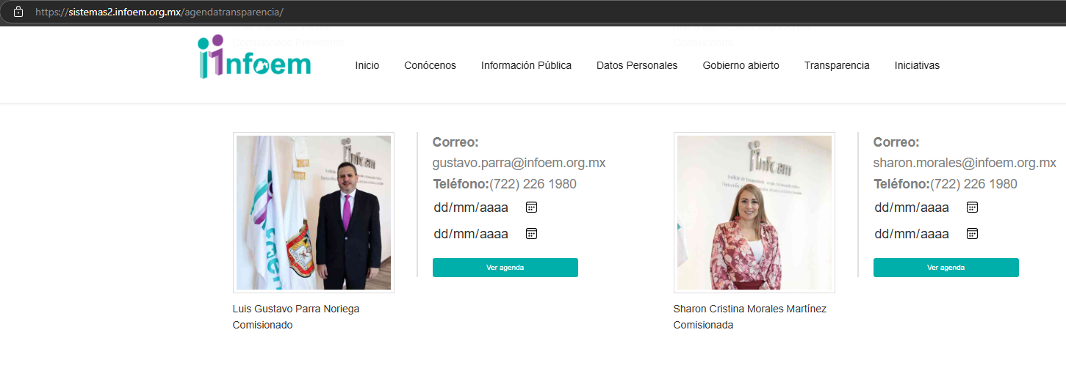

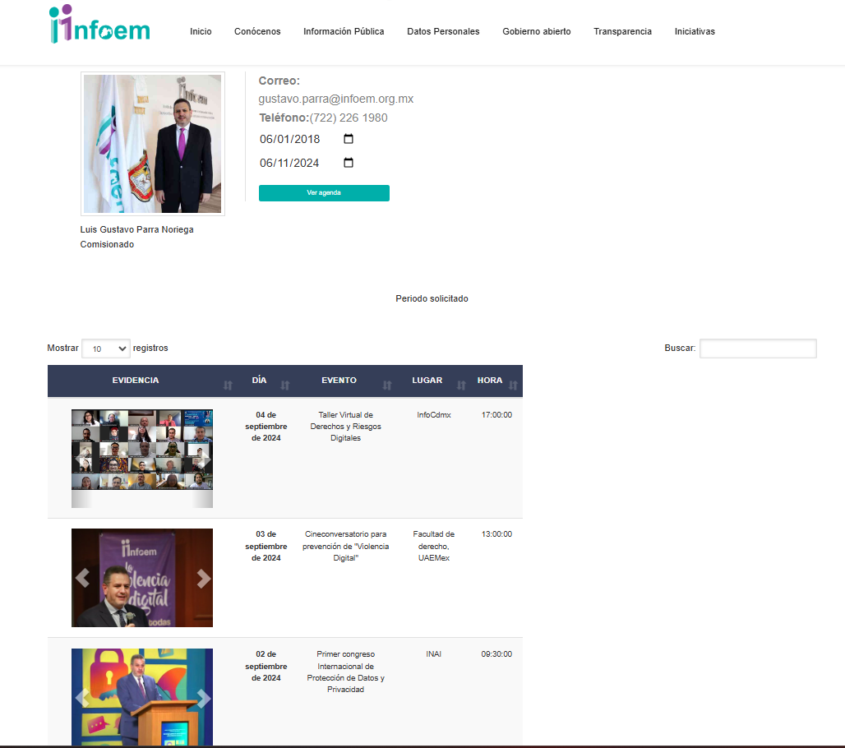

En dicho sitio electrónico se encuentran publicados los eventos públicos a los que ha acudido el Comisionado referido en la solicitud, dicho registro contiene la evidencia, la fecha, el tipo de evento, el lugar y la hora, entre los que se encuentran los viajes realizados durante su cargo, tomando en consideración que obtuvo su nombramiento como Comisionado el treinta y uno de agosto de dos mil dieciocho, entrando en vigor el día siguiente, conforme al decreto 334 del mismo año, emitido por el Poder Legislativo del Estado de México.

Para robustecer lo anterior, entregó un listado que contiene con los eventos a los que acudió del periodo comprendido del 23 de agosto de 2018 al 30 de noviembre de dos mil veintiuno, comprende la fecha, el evento y la participación institucional.

Por último, entregó una dirección electrónica que dirige a la red social del Comisionado, en la que él publica todos los eventos a los que acude, reportando soporte fotográfico.

Es así que, con la información proporcionada sobre este punto, se atienden los requerimientos:

* **Listado de viajes realizados;**
* **Lugar de destino; y,**
* **Evidencia fotográfica.**

Ahora bien, por lo que corresponde a las facturas de gastos, se entregó la siguiente dirección electrónica para consultar información desde el ejercicio fiscal 2018 al tercer trimestre de 2023.

*https://www.ipomex.org.mx/ipo3/lgt/indice/INFOEM/art_92_ix.web?token=03AFcWeA4sg‐ YOQTMjdJCclu4KbCWSISIkerH0u23lQRRUgv2f60Onn9FDw_6wUNZ‐ pF0QNS9EUh9BxhDiYHdodlOFw4‐rYgCaO6YJ3GwBZdj4BB__uNRLgnvB1Zh7QhQzfPp‐ L7i9QmsRK1TzuH2tj0P0huHfMX5gdy9TQKx5iK52OJUNFYb84M36sykP0Wauz3OzspLMaWf0nzaY0VXBf MFoPu‐G0V0fgD8mUzbrHWTDJg2F_h6Re9RZDCpGPa3DKieQNJceey72icJaKyATaycgE7h8_d‐JfGQTRuY3ukz5LYwsU‐i‐ _g4qg4sE2P3fpSP3yXICj3iPzDRzvjxk_tPQCot9_EEREwQdaXWYOSLjCKCtqspwVqplwjwn8iMEBENsEl‐ IgGw7CwfVmNyw_mf9lfQbJKlQr‐ 3rraNs7u8CeU1G_pbyKhG80x4i8sIL8bm5e7PNyxokiRGf2A64blSDJMuoqlIIy7lH0izNukpLkCIm9CzzlX52T0 pFEVGNY9Q9hyNJbNM8G95L‐ 2Kl0bJf3CCWf4g7BpBifqkkucQJ1ifFWUp8_PJ7cpXwXZhoNIiKsDbpFb97l9LWkX2wzQW10pWt5PJeGGxnW cKOPLuHy6XM8DNn2jhseVyKEDpeO2tXte_2JSj663MulEtgQNyhWIn7tu6eIsHFAgxyyT8_H‐ sObs9kAPcN2ynIZ61kd‐ 2Fb_XyP7m6dnDiLJa3XAcFT2FQgpffWy0w_3VYmrefk2sV5urPfmx99ieLXk_ID56wAHA0hk1PsGZqsSNWc Ejx3NMUclvDAZh9qInt_QRE6N9kU6em5LkUTXKZDUEhxkmT75KF1qOxzYRSkb7DtvLlN2mCVB9msAu l0DO7FlX16e0Q4jhKjh2C4itfCr_GDxPj0AXtJfWR*

Mientras que del cuatro trimestre del ejercicio 2023 y del ejercicio fiscal 2024 refirió que la información se puede consultar en la siguiente dirección electrónica:

[*https://infoem2.ipomex.org.mx/ipomex/#/info-fraccion/13/1/9*](https://infoem2.ipomex.org.mx/ipomex/#/info-fraccion/13/1/9)

Con la primera dirección electrónica referida y siguiendo el procedimiento que indicó el Sujeto Obligado, a través de la Dirección General de Administración y Finanzas, se obtienen las facturas y comprobantes de gastos de cada evento en versión pública y el lugar o destino de cada evento, se inserta imagen de referencia:

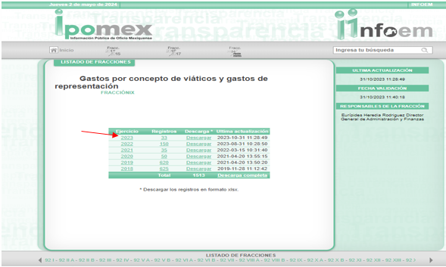

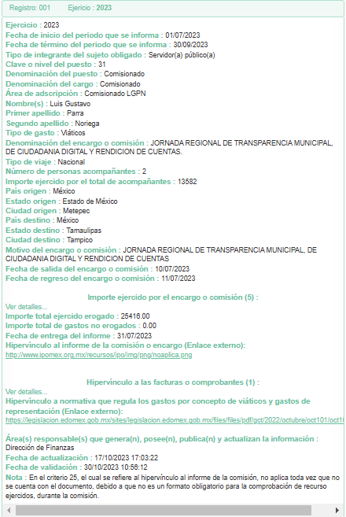

Al ingresar al apartado “hipervínculo a las facturas o comprobantes” se descarga un documento en archivo comprimido formato ZIP que contienen los comprobantes de gastos por viáticos y gastos de representación, como alimentos, hospedaje, entre otros.



Mientras que, para allegarse de la información relativa a los Gastos por concepto de viáticos y gastos de representación correspondiente al Ejercicio fiscal 2023 (último trimestre) y Ejercicio fiscal 2024, al consultar la dirección electrónica de contiene lo siguiente:

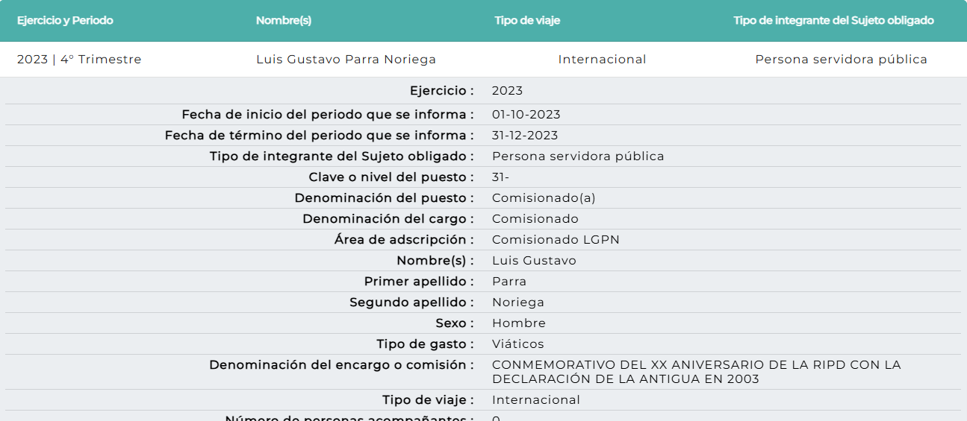

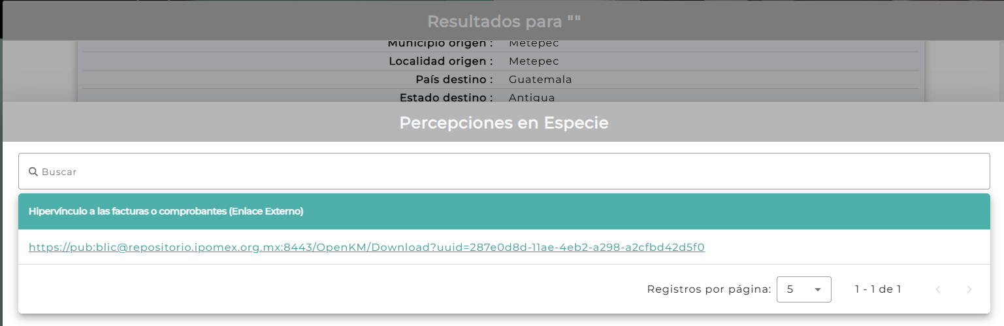

Al presionar a la dirección electrónica se descarga un documento con el soporte documental comprobatorio, por lo que las direcciones electrónicas proporcionadas atienden el requerimiento del particular, respecto Facturas de gastos de viáticos y de representación.

Ahora bien, respecto a las invitaciones que ha recibido el Comisionado Luis Gustavo Parra Noriega, en respuesta refirió que después de una búsqueda exhaustiva y razonable de la información se localizaron diversas invitaciones que ha recibido durante los años 2020, 2021, 2022, 2023 y 2024; se inserta una de ellas a manera de ejemplo:



Con lo anterior, se atiende el requerimiento de las invitaciones recibidas, en razón de que es la información que obra en los archivos del Sujeto Obligado.

Ahora bien, por lo que corresponde al resto de los requerimientos, es decir, los requerimientos identificados como logros alcanzados e informe de resultados, el Sujeto Obligado se pronunció en el sentido de que no se localizó algún documento generado que contenga la información que requiere el particular, indicando que, respecto al informe de actividades es emitido por el Instituto, no así por comisionado de forma individual, lo anterior se refuerza con lo dispuesto en el Reglamento Interno del Sujeto Obligado establece lo siguiente:

***Sección Tercera***

***De las y los Comisionados***

*Artículo 14. Corresponde a las y los Comisionados del Instituto ejercer las atribuciones siguientes:*

*I. Instruir y substanciar la tramitación de los recursos de revisión que les sean turnados, así como la formulación de los proyectos de resolución correspondientes y someterlos al Pleno; II. Emitir los acuerdos relativos a los recursos de revisión interpuestos ante el Instituto, o en condiciones excepcionales y previo acuerdo, a través de la o el Coordinador de Proyectos;*

*III. Realizar, por sí o por medio del personal adscrito a su Ponencia, las diligencias y audiencias, cuando así lo estimen conveniente, en la sustanciación de los recursos de revisión;*

*IV. Acceder por sí o por medio del personal adscrito a su Ponencia a la información clasificada por los Sujetos Obligados, de conformidad con la normatividad de la materia;*

*V. Suscribir los documentos que conforme a sus atribuciones tengan conferidos;*

*VI. Proponer asuntos en el orden del día de las sesiones del Pleno;*

*VII. Proponer el retiro de asuntos en el orden del día de las sesiones del Pleno;*

*VIII. Solicitar inmediatamente al Pleno excusa de conocer de algún asunto en el que existan impedimentos o conflictos de interés, de conformidad con lo establecido en los Lineamientos para el funcionamiento del Pleno;*

*IX. Asistir a las sesiones del Pleno, con voz y voto;*

*X. Emitir el sentido de su voto en las sesiones del Pleno;*

*XI. Formular, en el plazo señalado en los Lineamientos para el funcionamiento del Pleno, su voto particular o disidente u opinión particular;*

*XII. Autorizar la ampliación del plazo para el desahogo de los recursos de revisión;*

*XIII. Solicitar a la o el Comisionado Presidente la celebración de sesiones extraordinarias; XIV. Suplir a la o el Comisionado Presidente ante el Consejo del Sistema Nacional de Transparencia, Acceso a la Información y Protección de Datos Personales, de conformidad con lo establecido en la Ley de Transparencia;*

*XV. Presidir las sesiones ordinarias y extraordinarias del Pleno, en ausencia de la o el Comisionado Presidente, de conformidad con la Ley de Transparencia;*

*XVI. Designar al personal adscrito a su Ponencia encargado de notificar los acuerdos y resoluciones de los recursos de revisión a través de los sistemas electrónicos y en su caso vinculados con la Plataforma Nacional;*

*XVII. Designar al personal adscrito a su Ponencia, para elaborar las versiones públicas de las resoluciones de los recursos de revisión previamente aprobadas y notificadas, para su publicación;*

*XVIII. Someter a consideración del Pleno, la creación de Comisiones que se requieran;*

*XIX. Formar parte y, en su caso, coordinar las Comisiones que constituya el Pleno;*

*XX. Asistir y contar con derecho de voz para opinar en las reuniones o sesiones de los Comités y Comisiones del Instituto;*

*XXI. Promover y difundir los objetivos de las Leyes de la Materia, con apoyo de las Unidades Administrativas respectivas del Instituto;*

*XXII. Proponer a la comisión respectiva, los criterios de interpretación de la legislación en materia de transparencia y protección de datos personales;*

*XXIII. Informar al Pleno sobre el avance y cumplimiento de los asuntos que les sean turnados o encomendados, cuando así se lo requiera;*

*XXIV. Proponer las reformas al Reglamento, a los lineamientos y demás normas de operación del Instituto, para que, por conducto de la o el Comisionado Presidente, se incorporen al proyecto correspondiente;*

*XXV. Proponer al Pleno la celebración de convenios en materia de transparencia, acceso a la información pública y protección de datos personales;*

*XXVI. Solicitar a la o el Comisionado Presidente informes con respecto de las actividades y la ejecución de los planes, programas y recursos públicos del Instituto;*

*XXVII. Instruir la notificación de las presuntas infracciones a las Leyes de la Materia, que adviertan en la sustanciación de los recursos de revisión al Órgano Interno de Control, a la Dirección General Jurídica y de Verificación, o a la Dirección General de Protección de Datos Personales;*

*XXVIII. Convocar a los y las Titulares de las Unidades Administrativas del Instituto para que informen sobre programas, acciones y temas de su competencia;*

*XXIX. Desarrollar las atribuciones y funciones con el personal que considere necesario de su Ponencia; y*

*XXX. Las demás que señalen las disposiciones legales y administrativas aplicables.*

Al respecto, de la revisión a la normativa que rige al Sujeto Obligado no se localizó fuente obligacional que establezca la generación de documentos que contengan los logros alcanzados de los viajes o eventos en los que participen los Comisionados, así como tampoco existe la obligación de que cada Comisionado genere un informe de actividades.

Dicho lo anterior, es necesario indicar que, de acuerdo a los artículos 4, segundo párrafo y 12 segundo párrafo, de la Ley de Transparencia y Acceso a la Información Pública del Estado de México y Municipios, los Sujetos Obligados deben poner a disposición de cualquier persona que lo solicite, toda la información que obre en sus archivos y en el estado en que se encuentre, no comprende la obligación de procesar, ni presentarla conforme a los intereses del particular.

En síntesis, el derecho de acceso a la información pública se satisface en aquellos casos en que se entregue el soporte documental en que conste la información pública, toda vez que los Sujetos Obligadosno tienen el deber de generar, poseer o administrar la información pública con el grado de detalle que se señala en la solicitud de información pública; esto es, que no tienen el deber de generar un documento ***ad hoc***, para satisfacer el derecho de acceso a la información pública.

Como apoyo a lo anterior, es aplicable el Criterio 09-10, emitido por el Pleno del entonces Instituto Federal de Acceso a la Información y Protección de Datos (IFAI), ahora Instituto Nacional de Transparencia, Acceso a la Información y Protección de Datos Personales (INAI), que dice:

*“****Las dependencias y entidades no están obligadas a generar documentos ad hoc para responder una solicitud de acceso a la información.*** *Tomando en consideración lo establecido por el artículo 42 de la Ley Federal de Transparencia y Acceso a la Información Pública Gubernamental, que establece que las dependencias y entidades sólo estarán obligadas a entregar documentos que se encuentren en sus archivos, las dependencias y entidades no están obligadas a elaborar documentos ad hoc para atender las solicitudes de información, sino que deben garantizar el acceso a la información con la que cuentan en el formato que la misma así lo permita o se encuentre, en aras de dar satisfacción a la solicitud presentada.*

*Expedientes:*

*0438/08 Pemex Exploración y Producción – Alonso Lujambio Irazábal*

*1751/09 Laboratorios de Biológicos y Reactivos de México S.A. de C.V. – María Marván Laborde*

*2868/09 Consejo Nacional de Ciencia y Tecnología – Jacqueline Peschard Mariscal*

*5160/09 Secretaría de Hacienda y Crédito Público – Ángel Trinidad Zaldívar*

*0304/10 Instituto Nacional de Cancerología – Jacqueline Peschard Mariscal”*

(Énfasis añadido)

Entonces, al no existir fuente obligacional para la generación de los documentos conforme a los intereses del particular dichos puntos se tienen por atendidos.

No pasa desapercibido para este organismo garante que, quien dio respuesta a la solicitud, además del Personal Adscrito a la Ponencia de la Comisionada señalada en la respuesta, es la Dirección General de Administración y Finanzas, misma que de acuerdo al Reglamento Interno del Sujeto Obligado tiene las atribuciones siguientes:

***Sección Décima***

***Segunda Dirección General de Administración y Finanzas***

*Artículo 26. Corresponde a la Dirección General de Administración y Finanzas ejercer las atribuciones siguientes:*

***II. Coordinar y formular el anteproyecto y proyecto del presupuesto anual de egresos del Instituto, y someterlo a aprobación del Pleno;***

*…*

***XIII. Cumplir con las obligaciones fiscales, laborales y administrativas, en materia contable y presupuestal;***

***XIX. Prestar los servicios generales que requiere el Instituto para su operación; así como verificar que se realicen de manera correcta y oportuna;***

***XX. Establecer e informar a las Unidades Administrativas las normas para el proceso de programación, evaluación e información presupuestal;***

*XXI. Sistematizar y dar seguimiento a la información que emitan las Unidades Administrativas del Instituto, respecto al cumplimiento de las metas, objetivos y avances programados en concordancia al Programa Anual de Trabajo; así como de los convenios que se generen dentro de sus atribuciones;*

***XXII. Coordinar la información sobre el ejercicio del gasto del Instituto e informar al Pleno sobre su avance;***

***XXIII. Elaborar y reportar los informes del gasto del presupuesto asignado; así como de las metas programáticas e indicadores a las autoridades correspondientes;***

*XXIV. Integrar la información para la cuenta pública del Gobierno del Estado de México;*

***XXV. Informar al Pleno los traspasos internos, en materia presupuestal así como someter a su consideración las transferencias externas y ampliaciones presupuestales en su caso;***

*…*

Es así que, la Dirección General de Administración y Finanzas es la encargada de coordinar la información sobre el ejercicio del gasto del Instituto, así como cumplir con las obligaciones fiscales, es decir, toda actividad contable y financiera que realice el Sujeto Obligado recaerá sobre esta dirección, por estás dentro de sus facultades, lo que la convierte en el área competente para dar respuesta a la solicitud, así como la propia Ponencia del Comisionado Luis Gustavo Parra Noriega, por ser esta la generadora de la información.

En mérito de lo expuesto, resulta importante señalar que de la revisión al expediente electrónico se advierte que la unidad de transparencia turnó la solicitud a las siguientes áreas:

* **Ponencia del Comisionado Luis Gustavo Parra Noriega; y,**
* **Dirección General de Administración y Finanzas.**

Siguiendo con ello el procedimiento para la atención a las solicitudes de acceso a la información, establecido en los artículos 151, 160, 162, 163, 164, 165 y 166, de la Ley de Transparencia y Acceso a la Información Pública del Estado de México y Municipios:

• Las Unidades de Transparencia de los sujetos obligados deben garantizar las medidas y condiciones de accesibilidad para que toda persona pueda ejercer el derecho de acceso a la información; por lo que, son las responsables de hacer las notificaciones correspondientes, además de llevar a cabo todas las gestiones necesarias para facilitar el acceso de la información;

• La respuesta a los requerimientos informativos, deberá notificarse al interesado en el menor tiempo posible, que no podrá exceder de quince días hábiles, contados a partir del día siguiente a la presentación de esta.

Excepcionalmente, el plazo referido podrá ampliarse por siete días hábiles más, cuando existan razones fundadas y motivadas, a través del Comité de Transparencia;

• Las Unidades de Transparencia garantizarán que las solicitudes se turnen a todas las áreas competentes que cuenten con la información o deban tenerla de acuerdo a sus facultades, funciones y atribuciones, para que realicen una búsqueda exhaustiva y razonable de la documentación solicitada, con el fin de que proporcionen las expresiones documentales que se encuentren en sus archivos o que estén constreñidos a elaborar;

• El acceso se dará en la modalidad de entrega y en su caso, de envío elegido por la solicitante, cuando no pueda entregarse en dicha modalidad, el Sujeto Obligado deberá ofrecer otras; por lo cual, deberá fundar y motivar la necesidad de modificar el medio de entrega; y

• Las Unidades de Transparencia, tendrán disponible la información requerida durante un plazo mínimo de sesenta días hábiles, contados a partir de que la solicitante hubiere realizado, en su caso, el pago respectivo, el cual deberá efectuarse en un plazo no mayor a treinta días hábiles; por lo que, una vez transcurrida dicha temporalidad, los Sujetos Obligados darán por concluida la solicitud y procederán de ser el caso, a la destrucción del material;

En este orden de ideas, se reitera que la Unidad de Transparencia turnó la solicitud de información a la Dirección General de Administración y Finanzas y a la Ponencia del Comisionado Luis Gustavo Parra Noriega, las cuales cuentan con atribuciones para generar, administrar o poseer la información requerida; conforme al Reglamento Interior del Sujeto Obligado con lo que se acredita que se realizó una correcta búsqueda exhaustiva y razonable de la información.

En consecuencia, al haber existido un pronunciamiento por el Sujeto Obligado a través de las áreas competentes en la que se proporcionó la información que se genera en el ejercicio de sus funciones, atribuciones y competencias respecto a los viajes que realizó la Comisionada referida en la solicitud, es que no se puede dudar de la veracidad. Sirve de apoyo a lo anterior por analogía **el criterio histórico 31-10** emitido por el entonces Instituto Federal de Acceso a la Información y Protección de Datos, que a la letra dice:

***El Instituto Federal de Acceso a la Información y Protección de Datos no cuenta con facultades para pronunciarse respecto de la veracidad de los documentos proporcionados por los sujetos obligados.****El Instituto Federal de Acceso a la Información y Protección de Datos es un órgano de la Administración Pública Federal con autonomía operativa, presupuestaria y de decisión, encargado de promover y difundir el ejercicio del derecho de acceso a la información; resolver sobre la negativa de las solicitudes de acceso a la información; y proteger los datos personales en poder de las dependencias y entidades. Sin embargo, no está facultado para pronunciarse sobre la veracidad de la información proporcionada por las autoridades en respuesta a las solicitudes de información que les presentan los particulares, en virtud de que en los artículos 49 y 50 de la Ley Federal de Transparencia y Acceso a la Información Pública Gubernamental no se prevé una causal que permita al Instituto Federal de Acceso a la Información y Protección de Datos conocer, vía recurso revisión, al respecto.”*

Este Órgano Garante carece de facultades para dudar de la veracidad sobre la información proporcionada por el Sujeto Obligado, en consecuencia, deben declararse atendidos dichos requerimientos.

Es así como, en mérito de lo expuesto en líneas anteriores, resultan infundadas las razones o motivos de inconformidad hechos valer por la parte **RECURRENTE** dentro del recurso de revisión **06299/INFOEM/IP/RR/2024**; por ello, y con fundamento en la fracción II del numeral 186 de la Ley de Transparencia y Acceso a la Información Pública del Estado de México y Municipios, por lo que se **CONFIRMA** la respuesta del **SUJETO OBLIGADO** a la solicitud de información **00856/INFOEM/IP/2024.**

Así, con fundamento en lo prescrito en los artículos 5 párrafos trigésimo segundo, trigésimo tercero y trigésimo cuarto, fracciones IV y V de la Constitución Política del Estado Libre y Soberano de México; 2, fracción II; 29, 36 fracciones I y II; 176, 178, 181, 185, fracción I, 186 y 188 de la Ley de Transparencia y Acceso a la Información Pública del Estado de México y Municipios, este Pleno:

**III. R E S U E L V E:**

**Primero.** Resultan **INFUNDADOS** los motivos de inconformidad hechos valer por la parte **RECURRENTE** en el Recurso de Revisión **06299/INFOEM/IP/RR/2024** por lo que, en términos del **Considerando Cuarto** de esta resolución, se **CONFIRMA** la respuesta emitida por el **SUJETO OBLIGADO**.

**Segundo. Notifíquese vía Sistema de Acceso a la Información Mexiquense (SAIMEX)**, al Titular de la Unidad de Transparencia del Sujeto Obligado, para su conocimiento.

**Tercero. Notifíquese vía Sistema de Acceso a la Información Mexiquense (SAIMEX)** la presente resolución a la parte recurrente, así como, que de conformidad con lo establecido en el artículo 196 de la Ley de Transparencia y Acceso a la Información Pública del Estado de México y Municipios, podrá impugnarla vía Juicio de Amparo en los términos de las leyes aplicables.

ASÍ LO RESUELVE, POR UNANIMIDAD DE VOTOS, EL PLENO DEL INSTITUTO DE TRANSPARENCIA, ACCESO A LA INFORMACIÓN PÚBLICA Y PROTECCIÓN DE DATOS PERSONALES DEL ESTADO DE MÉXICO Y MUNICIPIOS, CONFORMADO POR LOS COMISIONADOS JOSÉ MARTÍNEZ VILCHIS, MARÍA DEL ROSARIO MEJÍA AYALA, SHARON CRISTINA MORALES MARTÍNEZ, LUIS GUSTAVO PARRA NORIEGA Y GUADALUPE RAMÍREZ PEÑA; EN LA TRIGÉSIMA NOVENA SESIÓN ORDINARIA CELEBRADA EL TRECE DE NOVIEMBRE DE DOS MIL VEINTICUATRO ANTE EL SECRETARIO TÉCNICO DEL PLENO ALEXIS TAPIA RAMÍREZ.